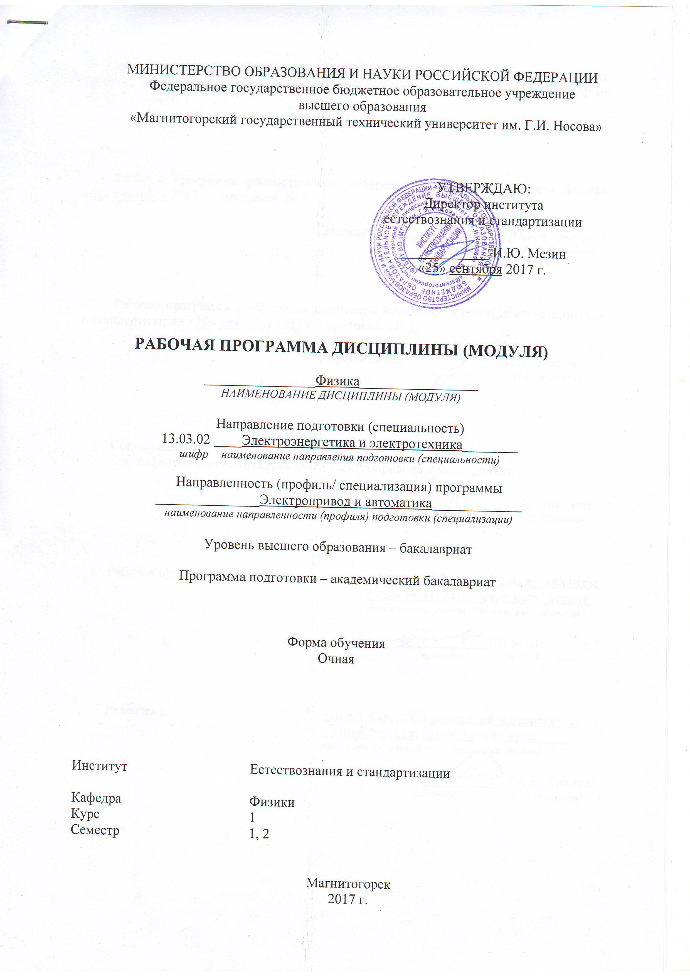
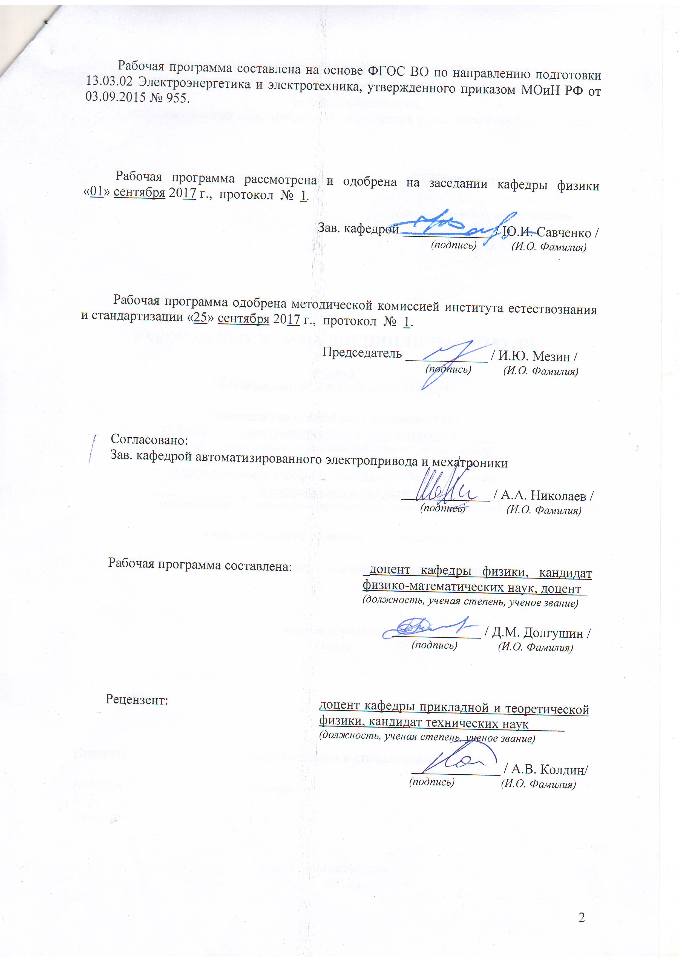
Лист регистрации изменений и дополнений


1 Цели освоения дисциплины (модуля)
Целью освоения дисциплины (модуля) «Физика» является овладение студентами необходимым и достаточным уровнем общекультурных и профессиональных компетенций в соответствии с требованиями ФГОС ВО по направлению подготовки 13.03.02 Электроэнергетика и электротехника.

2 Место дисциплины (модуля) в структуре образовательной программы
подготовки бакалавра (магистра, специалиста)
Дисциплина «Физика» входит в базовую часть блока 1 образовательной программы.
Для изучения дисциплины необходимы знания (умения, владения), сформированные в результате изучения дисциплины «Математика».
Знания (умения, владения), полученные при изучении данной дисциплины будут необходимы для освоения последующих дисциплин: «Химия», «Теоретическая механика», «Моделирование в электроприводе».

3 Компетенции обучающегося, формируемые в результате освоения
дисциплины (модуля) и планируемые результаты обучения
В результате освоения дисциплины (модуля) «Физика» обучающийся должен обладать следующими компетенциями:
Структурный  элемент  компетенции | Планируемые результаты обучения
ОПК-2 - способностью демонстрировать базовые знания в области естественнонаучных дисциплин, готовностью выявлять естественнонаучную сущность проблем, возникающих в ходе профессиональной деятельности; применять для их разрешения основные законы естествознания, методы математического анализа и моделирования, теоретического и экспериментального исследования
Знать | - фундаментальные понятия, законы и теории классической и современной физики;  - основные методы исследований, используемые в классической и современной физике;  - физические основы механики, электричества и магнетизма, физики колебаний и волн, квантовой физики, электродинамики, статистической физики и термодинамики, атомной и ядерной физики.
Уметь | - объяснять, систематизировать и прогнозировать наблюдаемые явления и процессы с точки зрения фундаментальных понятий, законов и теорий классической и современной физики;  - решать типовые задач механики, электричества и магнетизма, физики колебаний и волн, квантовой физики, электродинамики, статистической физики и термодинамики, атомной и ядерной физики;  - применять знания курса общей физики в профессиональной деятельности; использовать их на междисциплинарном уровне;  - приобретать знания в области физики;  - корректно выражать и аргументированно обосновывать положения предметной области знания.
Владеть | - практическими навыками использования элементов курса общей физики на других дисциплинах, на занятиях в аудитории и на производственной практике;  - способами демонстрации умения объяснять, систематизировать и прогнозировать наблюдаемые явления и процессы с точки зрения фундаментальных понятий, законов и теорий классической и современной физики;  - методами решения типовых задач механики, электричества и магнетизма, физики колебаний и волн, квантовой физики, электродинамики, статистической физики и термодинамики, атомной и ядерной физики;  - навыками и методиками обобщения результатов решения, экспериментальной деятельности;  - способами оценивания значимости и практической пригодности полученных результатов;  - возможностью междисциплинарного применения знаний, умений и владений, сформированных при изучении курса общей физики;  - основными методами исследования в области физики, практическими умениями и навыками их использования;  - профессиональным языком предметной области знания.

4 Структура и содержание дисциплины (модуля)
Общая трудоемкость дисциплины составляет 11 единиц 396 часов:
– аудиторная работа – 216 часов;
– самостоятельная работа – 108 часов;
– подготовка к экзамену – 72 часа.
Форма аттестации - экзамен
Раздел/ тема  дисциплины | Семестр | Виды учебной работы,  включая самостоятельную работу студентов и  трудоемкость (в часах)¹ |  |  |  | Формы текущего и  промежуточного  контроля успеваемости | Код и структурный  элемент компетенции
Раздел/ тема  дисциплины | Семестр | лекции | лаборат.  занятия | практич. занятия | самост.  раб. | Формы текущего и  промежуточного  контроля успеваемости | Код и структурный  элемент компетенции
1. Механика | 1 | 12 | 12/7 | 12/7 | 24 | Защита лабораторных работ; сдача домашних задач; контрольная работа | ОПК-2 – зув
2. Молекулярная физика и термодинамика | 1 | 12 | 12/7 | 12/7 | 24 | Защита лабораторных работ; сдача домашних задач; контрольная работа | ОПК-2 – зув
3. Электричество и магнетизм | 1 | 12 | 12/6 | 12/6 | 24 | Защита лабораторных работ; сдача домашних задач; контрольная работа | ОПК-2 – зув
Итого за семестр | 1 | 36 | 36/20 | 36/20 | 72 | Экзамен | ОПК-2 – зув
4. Оптика | 2 | 12 | 12/7 | 12/7 | 12 | Защита лабораторных работ; сдача домашних задач; контрольная работа | ОПК-2 – зув
5. Физика атома | 2 | 12 | 12/7 | 12/7 | 12 | Защита лабораторных работ; сдача домашних задач; контрольная работа | ОПК-2 – зув
6. Физика атомного ядра | 2 | 12 | 12/6 | 12/6 | 12 | Защита лабораторных работ; сдача домашних задач; контрольная работа | ОПК-2 – зув
Итого за семестр | 2 | 36 | 36/20 | 36/20 | 36 | Экзамен | ОПК-2 – зув
Итого по дисциплине |  | 72 | 72/40 | 72/40 | 108

5 Образовательные и информационные технологии
В процессе преподавания дисциплины «Физика» применяются традиционная и модульно-компетентностная технологии.
Лекции проходят в традиционной форме с использованием мультимедийного оборудования.
Лекционный материал закрепляется в ходе практических работ, на которых выполняются групповые или индивидуальные задания по пройденной теме. При проведении практических занятий используется метод контекстного обучения, который позволяет усвоить материал путем выявления связей между конкретным знанием и его применением.
Самостоятельная работа студентов стимулирует студентов к самостоятельной проработке тем в процессе подготовки к защите лабораторных работ, защите решения задач, подготовке к контрольным работам и итоговой аттестации, а также при написании конспекта по вопросам, отведенным на самостоятельное изучение.

6 Учебно-методическое обеспечение самостоятельной работы обучающихся
Раздел/ тема  дисциплины | Вид самостоятельной  работы | Кол-во  часов | Формы контроля
1. Механика | - самостоятельное изучение учебной литературы, конспектов лекций;  - конспектирование;  - решение индивидуальных задач;  - проработка конспектов практических занятий; | 24 | Защита лабораторных работ; сдача домашних задач; контрольная работа
2. Молекулярная физика и термодинамика | - самостоятельное изучение учебной литературы, конспектов лекций;  - конспектирование;  - решение индивидуальных задач;  - проработка конспектов практических занятий; | 24 | Защита лабораторных работ; сдача домашних задач; контрольная работа
3. Электричество и магнетизм | - самостоятельное изучение учебной литературы, конспектов лекций;  - конспектирование;  - решение индивидуальных задач;  - проработка конспектов практических занятий; | 24 | Защита лабораторных работ; сдача домашних задач; контрольная работа
Подготовка к экзамену | самостоятельно изучение учебной литературы, конспектов | 72+36 | Экзамен
4. Оптика | - самостоятельное изучение учебной литературы, конспектов лекций;  - конспектирование;  - решение индивидуальных задач;  - проработка конспектов практических занятий; | 12 | Защита лабораторных работ; сдача домашних задач; контрольная работа
5. Физика атома | - самостоятельное изучение учебной литературы, конспектов лекций;  - конспектирование;  - решение индивидуальных задач;  - проработка конспектов практических занятий; | 12 | Защита лабораторных работ; сдача домашних задач; контрольная работа
6. Физика атомного ядра | - самостоятельное изучение учебной литературы, конспектов лекций;  - конспектирование;  - решение индивидуальных задач;  - проработка конспектов практических занятий; | 12 | Защита лабораторных работ; сдача домашних задач; контрольная работа
Подготовка к экзамену | самостоятельно изучение учебной литературы, конспектов | 36+36 | Экзамен
Итого по дисциплине |  | 108+72

Примерный вариант индивидуальных домашних задач:
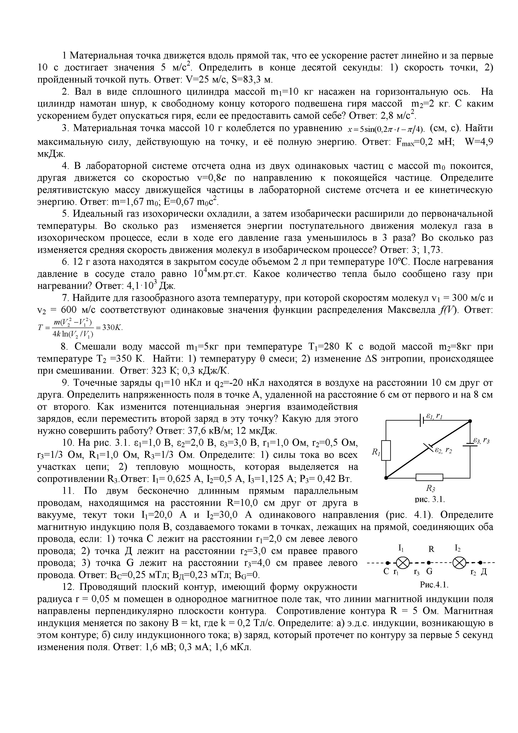

7 Оценочные средства для проведения промежуточной аттестации
а) Планируемые результаты обучения и оценочные средства для проведения промежуточной аттестации:
Структурный элемент  компетенции | Планируемые результаты обучения | Оценочные средства
ОПК-2 владением физико-математическим аппаратом, необходимым для описания мехатронных и робототехнических систем
Знать | Основные термины, определения и понятия физики. Основные методы исследований используемых в физике Формулировки и математическое описание фундаментальных законов природы в области механики, термодинамики, электричества и магнетизма, оптики и атомной физики. | 1. Физические основы классической механики  1.1.Физика как фундаментальная наука. Фундаментальные и прикладные науки, их роль и вклад в научно-технический прогресс. Место курса общей физики в данной специальности.  1.2.Кинематические характеристики поступательного и вращательного движения. Система отсчета, инерциальные и неинерциальные системы отсчета, системы координат, радиус-вектор, траектория, путь, перемещение. Скорость, средняя и мгновенная скорость, скорость движения и перемещения. Ускорение, нормальное тангенциальное и полное ускорения. Угловой путь, угловая скорость и угловое ускорение. Период и частота вращения.  1.3. Динамические характеристики поступательного движения Масса, инертная и гравитационная масса. Сила, виды сил, основные силы в механике (сила тяжести, упругости, трения). Импульс тела.  1.4. Динамические характеристики вращательного движения. Момент инерции точки, вычисление момента инерции тела, теорема Штейнера. Момент силы, плечо силы. Момент импульса.  1.5. Работа в механике, вычисление работы в поступательном и вращательном движении, консервативные силы. Мощность. Энергия, вычисление энергии, кинетическая энергия для поступательного и вращательного движения, потенциальная энергия, потенциальная энергия для упругих и гравитационных взаимодействий.  1.6. Законы Ньютона, различные формы записи законов для поступательного и вращательного движений. Силы инерции в неинерциальных системах отсчета. Преобразования Галилея, классическое правило сложения скоростей, инвариантные и неинвариантные величины. Механический принцип относительности.  1.7. Принципы решения задач классической механики, прямые и обратные задачи. Равномерное, равноускоренное движение и движение с переменным ускорением. Уравнения движения.  1.8. Гармонические колебания. Квазиупругая возвращающая сила, вывод уравнения колебаний и его смысл, фаза колебаний, скорость, ускорение и энергия колеблющегося тела, характер их изменений. Математический, пружинный и физический маятники.  1.9. Затухающие колебания. Уравнение колебаний, характер изменения амплитуды, характеристики затухающих колебаний: коэффициент затухания, время релаксации, декремент, логарифмический декремент, добротность.  1.10. Вынужденные колебания. Уравнение колебаний, зависимость амплитуды от различных факторов, резонанс, амплитуда в резонансе.  1.11. Волны. Поперечные и продольные волны, характер колебания точек в волне. Волновое уравнение, уравнение волны и его смысл. Интерференция волн. Звук.  1.12. Законы сохранения в классической механике: импульса, момента импульса, механической энергии, их вывод из законов Ньютона, условия выполнимости, примеры. Законы сохранения и симметрия в природе.  2. Основы релятивистской механики  2.1. Предпосылки и история возникновения релятивистской механики.  2.2. Постулаты Эйнштейна. Преобразования Лоренца, их связь с преобразованиями Галилея.  2.3. Некоторые задачи релятивистской механики: правило сложения скоростей, релятивистское сокращение размеров движущихся тел, релятивистское сокращение промежутков времени, относительность одновременности, сохранение принципа причинности.  2.4. Релятивистская масса и импульс. Полная энергия тела, формула Эйнштейна, кинетическая энергия, ее связь с импульсом.  3. Статистическая физика и термодинамика  3.1. Принципы статистического описания систем частиц. Микро- и макропараметры. Функция распределения, ее смысл, условие нормировки. Некоторые классические функции распределения частиц: Максвелла, Больцмана, Гаусса, энергии по степеням свободы.  3.2. Применение статистического метода для идеального газа. Вычисление средних значений микропараметров: средняя скорость, импульс, энергия молекул, длина свободного пробега. Связь микропараметров с температурой. Давление идеального газа, основное уравнение МКТ. Уравнение состояния идеального газа. Изопроцессы.  3.3. Понятие реального газа. Поправки на объем и давление, уравнение Ван-дер Ваальса, изотермы реального газа, критическая температура.  3.4. Жидкость. Характер движения и взаимодействия молекул, время оседлой жизни молекул и его зависимость от температуры, текучесть жидкости. Поверхностный слой жидкости, поверхностное натяжение, давление Лапласа.  3.5. Явления переноса. Диффузия, вывод уравнения диффузии, теплопроводность, внутреннее трение. Уравнения для всех явлений переноса, зависимость коэффициентов диффузии, внутреннего трения и теплопроводности от температуры.  3.6. Термодинамический метод в физике, его суть и его отличие от статистического. Первое начало термодинамики, его смысл. Термодинамические функции состояния. Вычисление количества теплоты, работы и изменения внутренней энергии в различных процессах. Теплоемкости, теплоемкость газов в изобарическом и изохорическом процессах, уравнение Майера. Применение первого начала для описания адиабатического процесса, связь основных макропараметров, показатель адиабаты.  3.7. Второе начало термодинамики. Термодинамическая вероятность и энтропия, их свойства и характер изменения в замкнутых системах. Вычисление изменения энтропии в различных процессах. Тепловые двигатели.  4. Электричество  4.1. Электростатическое поле, его источники. Закон Кулона. Точечные количественные характеристики поля: напряженность, потенциал, связь между ними. Геометрическое изображение ЭП: силовые и эквипотенциальные линии. Интегральные характеристики ЭП: поток и циркуляция E. Потенциальный характер поля. Вычисление электрических полей по теореме Гаусса, по принципу суперпозиции, по распределению потенциала. Примеры.  4.2. Электрическое поле в веществе. Полярные и неполярные диэлектрики, поляризация диэлектрика, диэлектрическая проницаемость, вектор поляризации, вектор электрической индукции. Энергия ЭП. Проводники в ЭП. Электроемкость, конденсаторы.  4.3. Постоянный ток. Закон Ома в дифференциальной и интегральной формах. Закон Джоуля-Ленца. Законы Кирхгофа.  5. Магнетизм  5.1. Магнитостатическое поле, его источники. Индукция МП. Геометрическое изображение поля. Поток и циркуляция B. Вихревой характер поля. Вычисление магнитных полей по принципу суперпозиции, по теореме о циркуляции вектора В. Примеры.  5.2. Магнитное поле в веществе. Диа- и парамагнитные эффекты. Вектор намагничивания, напряженность МП, магнитная проницаемость. Ферромагнетизм.  5.3. Электромагнитная индукция, суть явления, закон Фарадея-Ленца, индукционный ток, правило Ленца, примеры. Самоиндукция, индуктивность. Энергия магнитного поля.  5.4. Переменный электрический ток. Принципы получения, закон изменения. Индуктивность и емкость в цепи переменного тока, индуктивное, емкостное и полное сопротивление, закон Ома для цепи переменного тока. Резонанс. Электромагнитные колебания в колебательном контуре, формула Томсона.  5.5. Движение заряженных частиц в магнитных полях. Сила Ампера и сила Лоренца.  5.6. Относительность электрических и магнитных полей (взаимодействий). Электромагнитная и магнитоэлектрическая индукция. Электромагнитное поле. Уравнения Максвелла, их смысл и значение в электромагнетизме.  5.7. Электромагнитные волны. Распространение электромагнитных колебаний в неэлектропроводной среде. Волновое уравнение. Уравнение ЭМВ и графическое представление, скорость ЭМВ. Шкала ЭМВ, характеристика основных диапазонов шкалы.  6. Волновая оптика  6.1. Природа света. Распространение ЭМВ, фронт волны, принцип Гюйгенса.  6.2. Поляризация света. Виды поляризации, принцип действия поляризатора, закон Малюса, поляризация при отражении преломлении и двойном лучепреломлении, закон Брюстера. Вращение плоскости поляризации, оптически активные вещества.  6.3. Интерференция света. Условия максимума и минимума, временная и пространственная когерентность, принципы получения когерентных лучей. Интерференционная картина от двух точечных источников, условия ее наблюдения. Интерференция на тонких пленках, кольца Ньютона.  6.4. Дифракция света. Задача дифракции и способы ее решения: метод зон Френеля, метод графического сложения амплитуд. Применение метода зон Френеля для описания дифракции на щели, дифракционная картина. Дифракционная решетка, применение метода графического сложения амплитуд для описания дифракции на решетке, дифракционная картина, формула дифракционной решетки. Разрешающая сила и дисперсия дифракционной решетки.  6.5. Дисперсия света. Физические причины дисперсии, нормальная и аномальная дисперсия. Спектры, виды спектров.  7. Основы квантовой механики  7.1. Квантовая оптика. Тепловое излучение, законы теплового излучения. Гипотеза Планка. Корпускулярно-волновой дуализм света. Экспериментальное подтверждение корпускулярных свойств света: фотоэффект, законы Столетова, уравнение Эйнштейна, эффект Комптона, изменение длины волны при комптоновском рассеянии.  7.2. Волновые свойства частиц, дебройлевская длина волны. Экспериментальное наблюдение волновых свойств частиц. Соотношения неопределенностей, их смысл.  7.3. Состояние частицы в квантовой механике. Волновая функция, ее свойства и физический смысл. Уравнение Шредингера, его роль и значение в квантовой механике.  7.4. Некоторые задачи квантовой механики. Частица в бесконечно глубокой потенциальной яме, квантование энергии, условия квантования, примеры. Туннельный эффект, прозрачность потенциального барьера, примеры туннельного эффекта.  7.5. Области и границы применимости квантовой механики. Релятивистская и нерелятивистская квантовая механика.  8. Электроны в атомах  8.1. Атом водорода в квантовой механике. Квантовое состояние электрона: квантование энергии, момента импульса и его проекции, спин электрона, квантовые числа. Излучение атомарного водорода, формула Бальмера, спектральные серии, правило отбора.  8.2. Многоэлектронные атомы. Особенности квантования энергии электронов в атомах. Спектры излучения многоэлектронных атомов. Электронные слои и оболочки, электронная формула. Периодическая система элементов.  8.3. Физические принципы работы лазеров. Вынужденное излучение, метастабильные состояния. Импульсные и непрерывные лазеры. Свойства лазерного излучения. Применение лазеров.  9. Электроны в кристаллах  9.1. Кристаллическая решетка. Типы кристаллических структур. Характер движения и взаимодействия атомов. Виды межатомных связей. Дефекты кристаллической решетки. Теплоемкость кристаллов, фононы, распределение Бозе-Эйнштейна, температура Дебая.  9.2. Электроны в металлах. Энергетические зоны (металлы, диэлектрики, полупроводники). Квантовое статистическое распределение Ферми-Дирака для свободных электронов, энергия Ферми. Теплоемкость свободных электронов. Работа выхода. Контактная разность потенциалов и термоэлектродвижущая сила. Электропроводность металлов, явление сверхпроводимости.  9.3. Электроны в полупроводниках. Состояние валентных и свободных электронов в полупроводнике, дырки, собственная проводимость полупроводников. Примесная проводимость полупроводников. Контакт полупроводников, свойства р-n перехода, полупроводниковый диод.  10. Элементарные частицы и атомные ядра  10.1. Классификация элементарных частиц, их физические характеристики, время жизни, виды взаимодействия, античастицы. Кварки.  10.2. Состав ядер, изотопы, радиус и плотность ядра. Модели ядра, устойчивые и неустойчивые ядра. Дефект массы и энергия связи ядер, пути получения ядерной энергии, их практическая реализация.  10.3. Радиоактивность. Виды ядерных распадов и излучений. Период полураспада, закон радиоактивного распада, активность радиоактивного препарата.  10.4. Взаимодействие излучения с веществом, основные радиационные эффекты, характер изменения интенсивности излучений. Особенности радиационных процессов в органическом веществе. Радиационные дозы, единицы измерения, цифровые значения некоторых радиационных доз. Защита от излучения, радиационная безопасность.  11. Вселенная. Физическая картина мира  Микро-, макро- и мегамир. Общая структура вселенной. Строение и эволюция звезд, эволюция звезд. Реликтовое излучение, расширение вселенной, закон Хаббла. Гипотеза «большого взрыва», эволюция вселенной.
Уметь | Выделять значимые факторы, определяющие ход и течение физических процессов.  Пользоваться таблицами, учебной, справочной и методической литературой.  Использовать простейшие физические модели для описания реальных процессов, при помощи приборов измерять физические величины и производить обработку экспериментальных результатов.  Составлять рациональные таблицы экспериментальных данных.  Применять физические законы для решения практических задач.  Объяснить явления и процессы на основе представлений о физической картине мира.  Выбирать приборы с пределами измерений, необходимыми для данных измерений, определять цену деления, показания приборов, погрешность и уметь градуировать шкалу приборов.  Составлять отчеты по выполненным экспериментальным работам, уметь делать выводы. | 1семестр  - Кинематика поступательного движения.  - Кинематика вращательного движения.  - Динамика поступательного движения  - Динамика вращательного движения.  - Законы сохранения в механике.  - Колебания и волны.  - Релятивистская механика.  - Законы идеального газа  - Элементы статистической физики. Функции распределения.  - 1 начало термодинамики.  - 2 начало термодинамики.  - Расчеты электрических полей.  - Законы постоянного тока. Расчеты цепей постоянного тока..  2 семестр  1. Расчеты магнитных полей.  2. Сила Ампера и сила Лоренца.  3. Электромагнитная индукция и самоиндукция. Переменный ток.  4. Интерференция света.  5. Дифракция света  6. Поляризация света.  7. Волновые свойства частиц. Комптоновское рассеяние и фотоэффект.  3 семестр  1. Элементы квантовой механики. Волновая функция.  2. Атом Бора. Излучение атома водорода.  3. Радиоактивность.  4. Ядерные реакции.
Владеть | Навыками выполнения физических экспериментов и оценки их результатов.  Приемами работы с измерительной аппаратурой.  Навыками практического применения законов физики | 1 семестр  - Определение моментов инерции тел (л.р. №4).  - Исследование колебательного движения (л.р. №5).  - Законы сохранения в классической механике (л.р. №1).  - Исследование функций распределения (л.р. №11).  - Первое начало термодинамики (л.р. №14).  - Второе начало термодинамики (л.р. №15).  - Исследование цепей постоянного тока (л.р. №24).  - Определение э.д.с. источника тока (№23).  2 семестр  - Исследование цепей переменного тока (л.р. №28).  - Поляризация света (л.р. №35).  - Интерференция света (л.р. №32).  - Дифракция света (л.р. №34).  3 семестр  - Исследование законов фотоэффекта (л.р. №36).  - Опыт Франка и Герца (л.р. №41).  - Излучение атома водорода (л.р. №42).  - Исследование электропроводности металлов и полупроводников (л.р.№44)  - β-распад (л.р. №53).

б) Порядок проведения промежуточной аттестации, показатели и критерии оценивания:
Лабораторные работы оформляются в отдельной подписанной тетради или на скрепленных листах стандартного формата (подписывается каждый лист). Перед выполнением работы необходимо ознакомиться с теоретическим материалом, изучить схему эксперимента, уяснить порядок выполнения работы. Готовность к выполнению работы определяется наличием конспекта.
Конспект лабораторной работы оформляется заблаговременно и показывается преподавателю перед выполнением работы. Конспект должен содержать: название, цель работы, схему эксперимента (рисунок с обозначениями), таблицы для внесения экспериментальных данных, расчетные формулы и другие, необходимые для выполнения работы записи. Отсутствие конспекта или неполный конспект оценивается в 0 баллов, которые нельзя исправить в дальнейшем. При выполнении лабораторных работ обязательно наличие методички, конспекта, карандаша, ручки.
Отчет о лабораторной работе это полностью рассчитанная и оформленная лабораторная работа. Отчет должен содержать все указанные в задании расчеты, графики, диаграммы и др. Таблицы должны быть заполнены экспериментальными и расчетными данными.
Экспериментальные данные записываются с той точностью, с которой они получены и не округляются.
Расчеты в отчетах по лабораторным работам и домашних задачах представляются в следующем виде:
Для громоздких формул, содержащих большое количество величин, допускается сразу записывать численное значение результата.
В большинстве случаев расчеты следует вести с точностью до трех значащих цифр (т.е. результаты расчетов следует округлять). Исключение составляют задачи по атомной физике.
Следует помнить, что расчетные данные не могут быть точнее исходных экспериментальных данных.
Для всех расчетных физических величины необходимо указывать размерность. Допускается грамотное использование дольных приставок: мега, кило, микро, милли, нано.
Каждая лабораторная работа заканчивается выводом. Вывод не есть перечисление того, что делалось в работе. В выводе указывается, достигнута ли цель работы, и на основании чего делается подобное утверждение. Если цель работы не достигнута, необходимо указать возможные причины.
Лабораторная работа, содержащая многочисленные ошибки и (или) оформленная без учета установленных требований может быть оценена в меньшее количество баллов, которые нельзя исправить в дальнейшем.
Домашние задачи оформляются в отдельной тетради или в тетради для лабораторных работ.
Задачи решаются самостоятельно. Требования к оформлению стандартные: «Дано»; «Решение»; поясняющий рисунок (при необходимости); расчетные формулы с указанием физических законов, которые они отражают; решение в общем виде, расчеты, «Ответ». Для всех расчетных физических величины необходимо указывать размерность.
Решенная задача засчитывается лишь в том случае, если студентом доказано понимание алгоритма решения и применяемых физических законов.
Защита тем – устная. К защите темы допускается студент, выполнивший и правильно рассчитавший соответствующую лабораторную работу и правильно решивший задачи по теме защиты. На защите студент демонстрирует:
‒ знание терминов и определений по теме защиты;
‒ понимание сути изучаемых физических явлений;
‒ умение формулировать физические законы, записывать их математически, знание границ их применимости;
‒ умение интерпретировать результаты, полученные при выполнении лабораторных работ и решении задач.
Распределение баллов:
- Подготовленный и своевременно показанный конспект л. р. − 1 балл.
- Правильно рассчитанная и оформленная лабораторная работа с грамотными выводами − 2 балла.
- Правильно решенная, оформленная и защищенная задача − 2 балла.
- Защита темы: 5 баллов.
Баллы за выполненные пункты учебной программы проставляются только во время семестра. В период сессии ставится отметка «сдано» или «не сдано».
Каждая показанная лабораторная работа, задача и защита темы отмечается подписью преподавателя в тетради студента с обязательным указанием даты и полученным количеством баллов. Все тетради с отмеченными преподавателем лабораторными и задачами хранятся студентом до момента простановки экзамена. На экзамен или зачет студент приходит с тетрадями, в которых имеются все подписи преподавателя.
«Автомат» есть показатель того, что студент полностью освоил программу в установленные сроки. Поэтому «автомат» можно заработать только до начала сессии.
Максимальное количество баллов – 100:
задачи: 15×2 = 30 баллов;
лабораторные: 8×(1+2) = 24 баллов;
защита: 9×5+1 = 46 баллов.
«Отлично» автоматом – 90 (95) баллов. «Хорошо» автоматом − 85 баллов. «Удовлетворительно» – автоматом не ставится.
Экзамен – устный, классический. В каждом билете 2 теоретических вопроса и 1 задача. Пользоваться конспектами, учебниками, сотовыми телефонами, шпаргалками запрещается. Для получения оценки «Отлично» или «Хорошо» обязательно правильное решение задачи.

Критерии оценки (в соответствии с формируемыми компетенциями и планируемыми результатами обучения):
– на оценку «отлично» – студент должен показать высокий уровень знаний не только на уровне воспроизведения и объяснения информации, но и интеллектуальные навыки решения проблем и задач, нахождения уникальных ответов к проблемам, оценки и вынесения критических суждений;
– на оценку «хорошо» – студент должен показать знания не только на уровне воспроизведения и объяснения информации, но и интеллектуальные навыки решения проблем и задач, нахождения уникальных ответов к проблемам;
– на оценку «удовлетворительно» – студент должен показать знания на уровне воспроизведения и объяснения информации, интеллектуальные навыки решения простых задач;
– на оценку «неудовлетворительно» – результат обучения не достигнут, обучающийся не может показать знания на уровне воспроизведения и объяснения информации, не может показать интеллектуальные навыки решения простых задач.

8 Учебно-методическое и информационное обеспечение дисциплины (модуля)
а) Основная литература:
1. Демидченко, В.И. Физика [Электронный ресурс] : учебник / В.И. Демидченко, И.В. Демидченко. – 6-е изд., перераб. и доп. – М.: ИНФРА-М, 2016. – 581 с. – Режим доступа: http://new.znanium.com/bookread2.php?book=469821 – ISBN:978-5-16-010079-1.
2. Айзенцон, А. Е. Физика : учебник и практикум для вузов / А. Е. Айзенцон. — Москва : Издательство Юрайт, 2020. — 335 с. — (Высшее образование). — ISBN 978-5-534-00487-8. — Текст : электронный // ЭБС Юрайт [сайт]. — URL: https://urait.ru/bcode/450504 (дата обращения: 06.11.2020).
б) Дополнительная литература:
1. Кузнецов, С.И. Физика: Механика. Механические колебания и волны. Молекулярная физика. Термодинамика [Электронный ресурс] : Учебное пособие / С.И. Кузнецов. - 4-e изд., испр. и доп. - М.: Вузовский учебник: НИЦ ИНФРА-М, 2014. - 248 с. – Режим доступа: http://new.znanium.com/bookread2.php?book=412940 – ISBN 978-5-16-101026-6
2. Андреева, Н. А. Физика : сборник задач : практическое пособие / Н. А. Андреева, Е. В. Корчагина. - Воронеж : Воронежский институт ФСИН России, 2019. - 188 с. - Текст : электронный. - URL: https://znanium.com/catalog/product/1086249 (дата обращения: 06.11.2020). – Режим доступа: по подписке.
в) Методические указания:
1. Методические указания для студентов по подготовке к лабораторным работам по теме “ Механика. Молекулярная физика и термодинамика ” / составители: Е.Н. Астапов, З.Н. Ботнева, Л.С. Лукашенко ; Магнитогорский гос. технический ун-т им. Г. И. Носова. - Магнитогорск : МГТУ им. Г. И. Носова, 2011. - 103 с. : ил., табл. - Текст : непосредственный.
2. Методические указания для студентов по подготовке к лабораторным работам по теме “Электромагнетизм. Оптика” / составители: М.Б. Аркулис, Б.Б. Богачева, И.Ю. Богачева ; Магнитогорский гос. технический ун-т им. Г. И. Носова. - Магнитогорск : МГТУ им. Г. И. Носова, 2012. - 102 с. : ил., табл. - Текст : непосредственный.
г) Программное обеспечение и Интернет-ресурсы:
Программное обеспечение
 | Наименование ПО | № договора | Срок действия лицензии
 | MS Windows 7 Professional(для классов) | Д-1227-18 от 08.10.2018 | 11.10.2021
 | MS Windows 7 Professional (для классов) | Д-757-17 от 27.06.2017 | 27.07.2018
 | MS Office 2007 Professional | № 135 от 17.09.2007 | бессрочно

 | 7Zip | свободно распространяемое ПО | бессрочно
Профессиональные базы данных и информационные справочные системы
 | Название курса |  | Ссылка
 | Электронная база периодических изданий East View Information Services, ООО «ИВИС» |  | https://dlib.eastview.com/
 | Национальная информационно-аналитическая система – Российский индекс научного цитирования (РИНЦ) |  | URL: https://elibrary.ru/project_risc.asp
 | Поисковая система Академия Google (Google Scholar) |  | URL: https://scholar.google.ru/
 | Информационная система - Единое окно доступа к информационным ресурсам |  | URL: http://window.edu.ru/
9 Материально-техническое обеспечение дисциплины (модуля)
Материально-техническое обеспечение дисциплины включает:

Тип и название аудитории | Оснащение аудитории
Лекционная аудитория | Мультимедийные средства хранения, передачи и представления информации
Компьютерный класс | Персональные компьютеры с пакетом MS Office, выходом в Интернет и с доступом в электронную информационно-образовательную среду университета
Аудитории для самостоятельной работы: компьютерные классы; читальные залы библиотеки | Персональные компьютеры с пакетом MS Office, выходом в Интернет и с доступом в электронную информационно-образовательную среду университета
Учебная аудитория для проведения лабораторных работ: Лаборатория механики, молекулярной физики и термодинамики. Оснащение: Лабораторные установки, измерительные приборы для проведения лабораторных работ: | 1. Баллистические маятники.  2. Маятник Обербека.  3. Физический маятник.  4. Доска Гальтона.  5. Лабораторная установка для исследования распределения термоэлектронов по модулю их скорости.  6. Лабораторная установка для определения показателей адиабаты γ методом Клемана и Дезорма.  7. Лабораторная установка для проверки закона возрастания энтропии в процессе диффузии газов на модели перемешивания шаров.  8.Лабораторная установка для проверки законов возрастания энтропии в процессе теплообмена.  9.Установка лабораторная для изучения зависимости скорости звука от температуры "МФ-СЗ-М"  10. Установка лабораторная для исследования теплоемкости твердого тела "МФ-ТЕТ-М".  11. Установка лабораторная для определения универсальной газовой постоянной "МФ-ОГП-М".  12.Стенд лабораторный газовые процессы.  13. Мерительный инструмент.
Учебная аудитория для проведения лабораторных работ: Лаборатория электричества и оптики. Оснащение: Лабораторные установки, измерительные приборы для проведения лабораторных работ: | 1.Лабораторная установка для исследования электростатического поля с помощью одинарного зонда.  2. Установка для шунтирования миллиамперметра.  3. Установка лабораторная для определения индуктивности соленоида и магнитной проницаемости.  4. Установка лабораторная для изучения резонанса напряжений и определения индуктивности  5. Лабораторная установка для изучения длины световой волны и характеристик дифракционной решетки.  6. Лабораторная установка для определения радиуса кривизны линзы и длины световой волны с помощью колец Ньютона.  7. Лабораторная установка для определения концентрации растворов сахара и постоянной вращения.  8. Источники питания постоянного тока.  9. Магазин емкостей Time Electronics 1071.  10. Магазин емкости Р-513.  11. Магазин индуктивностей Time Electronics 1053.  12. Магазины сопротивлений Р-33.  13. Мультиметры цифровые MAS-838.  14. Мультиметры АРРА 106,203,205.  15. Осциллограф двухканальный GOS-620 FG.  16. Поляриметр СМ.  17.Мерительный инструмент.
Учебная аудитория для проведения лабораторных работ: Лаборатория атома, твердого тела, ядра. Оснащение: Лабораторные установки, измерительные приборы для проведения лабораторных работ: | 1.Лабораторная установка для "Изучения внешнего фотоэффекта".  2. Установка для изучения спектра атома водорода и определения постоянной Ридберга.  3. Установка лабораторная для определения потенциала возбуждения газа.  4. Установка для определения длины пробега частиц в воздухе.  5. Измеритель скорости счета УИМ2-2.  6. Монохроматоры МУМ-1.  7. Мультиметры АРРА 205, 207.  8. Осциллограф двухканальный GOS-620 FG.  9. Мерительный инструмент.

